Válvulas de globo de diafragma GEMÜ integrables en bloques de válvulas multivía de acero inoxidable
La compañía especializada en válvulas GEMÜ ya está ofreciendo soluciones para producir de forma segura válvulas de globo de diafragma con tecnología PD (Plug Diaphragm) también como bloques de válvulas multivía de acero inoxidable.
Aquí el foco está puesto en las exigencias de «diseño higiénico», así como una fabricación rentable y de proceso optimizado. Ya es posible configurar las válvulas multivía con válvulas de globo de diafragma de forma individual de acuerdo con las necesidades de los clientes. Así, se han construido ya bloques de válvulas multivía con la válvula de regulación GEMÜ 567 BioStar control para la dosificación aséptica desde un bucle de agua altamente purificada. Otro ejemplo son los bloques de llenado con las válvulas de llenado GEMÜ F40 y GEMÜ F60 que, en combinación con válvulas auxiliares, se han desarrollado como solución completa para el control de gas.
La integración de válvulas de globo de diafragma en bloques de válvulas multivía combina las ventajas de un bloque de válvulas con las ventajas de la tecnología PD. De este modo se abren nuevas posibilidades para los usuarios de las instalaciones, que GEMÜ puede poner en práctica de acuerdo con las necesidades de los clientes.
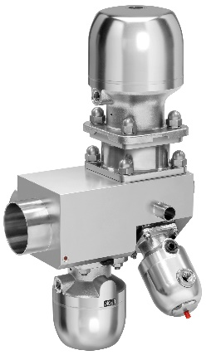

Bloque de válvulas multivía de acero inoxidable con válvula de regulación GEMÜ 567 BioStar control y válvulas de diafragma GEMÜ 650 BioStar para la dosificación desde un bucle estéril y la distribución a varias salidas.

